测试问题：

苹果下载问题。

1. 部分手机无法下载（如三星s6e+）



1. 改成个人认证后就可以使用团购与众筹。

答复：已经修改

1. 个人认证：只有姓名、电话为必填，其他改为选填。

答复：已经修改

1. 企业认证：无法新建认证；后台通过后APP中显示不出信息。每次修改企业资料都要重新在后台等待认证。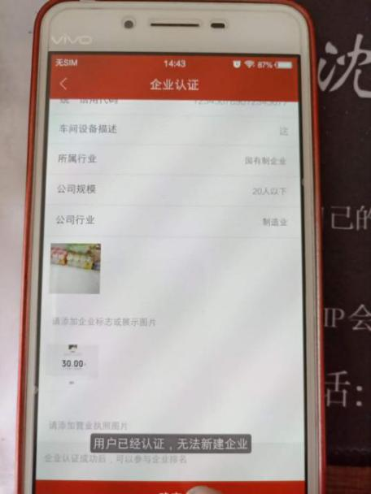

\*企业认证后的信息需要有消息提示。

1. “我的”中退出登录时没有确认提示。

答复：已经修改

1. 分享好友不好使。分享后需要后台提示推荐人。
2. 企业库没有展示页。（展示页要有：企业名称、地址、电话、网址、主营等信息。）
3. 维修（物流）：

①上传照片时无法对照片进行修改。信息发出后在“我的-维修查询”中照片重复多出一倍。（例：发起维修上传照片3张，上传时发现传错了无法修改。上传后在我的中查看照片数为6张。）

答复：已经修改

②电话只能输入手机号。加上座机

答复：已经修改

③后台没处理过的订单用户可自行取消，一旦后台处理后就不可取消。

④物流信息的物品长宽高单位错误（填写时单位是米，后台单位显示为厘米）。

1. 首页的几个团购商品在团购专区看不见。

答复：已经修改

1. 消息的更新有延迟，只有退出后再登录才显示。如有新消息，软件外部应有计数提示。

已读消息无法删除。

1. 待付款的商品无法支付。应增加付款按钮，并增加付款期限，付款期限为1小时并提示超出时间未付款订单自动消失。超时自动删除订单，后台同步删除。
2. 个人认证在后台不能操作，需要能给用户发消息，修改，以及删除的操作空间。
3. “我的”中添加意见反馈、设置（密码修改、清除缓存、版本升级、企业信息等）

有的手机：关注的企业无法在我的中显示。

1. 众筹提交订单时的剩余天数一直是122天，订单累计收益为0元。

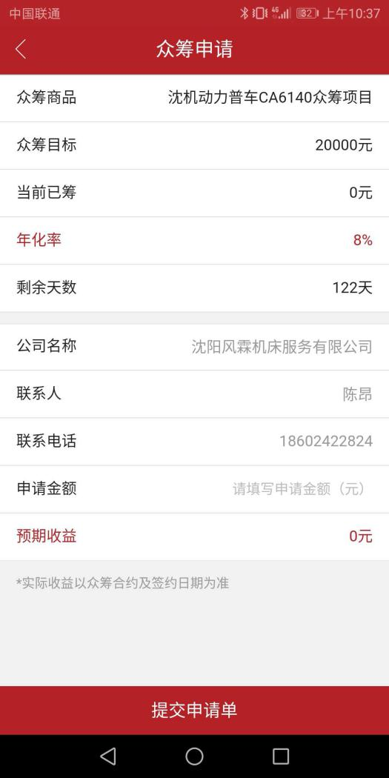 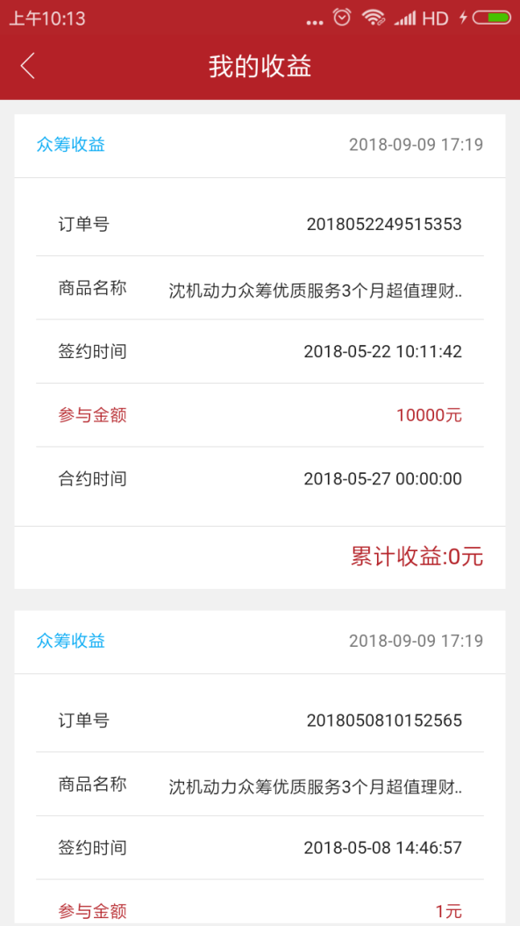

众筹（团购）签约状态改成线下合同。

15、没有搜索功能。

后台的问题：

1、处理订单时，如果没有填写备注，备注信息默认显示为null，这个不好，改成一句文字。

2、企业认证驳回后无法重新申请。企业信息管理中内容无法修改和删除。

3、后台：没有文件导出功能。

4、广告位毫无作用。应添加跳转链接。

5、无法给会员发信息。（从后台发订单信息给其他人。）

6、后台中客服电话、关于我们等信息无法修改。